西山卫健信息

第106期

区卫生健康局办公室 　 2019年8月26日

提升服务能力 保障母婴安全

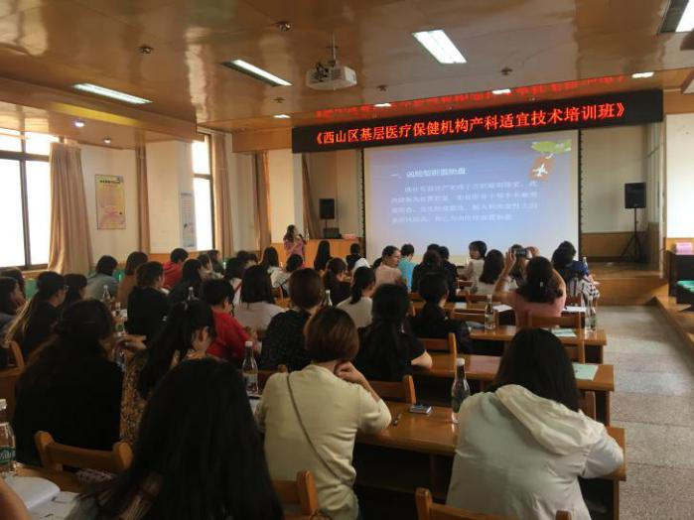母婴安全历年来受到各级党委政府关心、关注，为进一步提高基层医疗机构产儿科服务能力和孕产妇、儿童健康管理质量，提升妇幼保健服务工作水平和能力，促进“关爱妇女儿童健康行动”的顺利实施，有效控制和降低孕产妇和婴儿死亡率，保障母婴安全。紧紧围绕妇幼保健工作重点，以强基层、补短板、切实保障好妇女儿童健康，提高出生人口素质，不断满足全区妇女儿童多层次、多样化医疗保健新需求为目的。经昆明市继续医学教育委员会批准，由昆明市西山区妇幼保健计划生育服务中心于2019年8月25日举办昆明市继续医学教育项目“西山区基层医疗保健机构产科适宜技术培训班”，培训班邀请云南省精神病院、昆明市第一人民医院、市妇幼保健计划生育服务中心等产儿科及心理咨询专家授课答疑。辖区内助产医疗机构、社区卫生服务中心及市内多家医疗机构人员共120人参加本次培训。

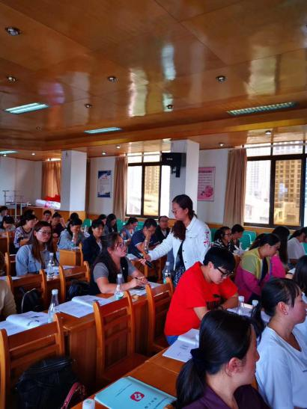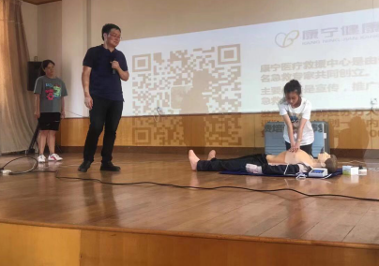培训主要针对危及母婴生命安全疾病和实用性开展，涵盖：凶险性前置胎盘的诊治、高危孕产妇管理、围产期心理干预、芳香疗法在产程中的应用、成人心肺复苏实操培训、产科危急重症早期识别与应对、产后出血应急演练。整个活动过程，气氛热烈，学员与老师积极互动，尤其是成人心肺复苏实操培训和产后出血应急演练，现场人员积极参与、动手操作，培训达到了预期效果。

编（校）稿： 杨云娅 审 稿：董 云